المحاضرة الأولى
التحرير العربي

وصف المقرر الدراسي :
أ. الهدف العام :
إتقان مهارة الكتابة والتعبير باللغة العربية ؛ لدورها العلمي في حياتنا العلمية والعملية .
ثانيا : الأهداف :
لماذا نطمح إلى هذا الهدف ؟ :
التصدي لظاهرة الضعف اللغوي
استنفار غيرتنا على لغة كتاب الله الكريم.
ومواجهة هذه الظاهرة بسلاح التعلم.
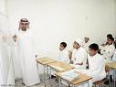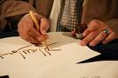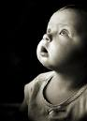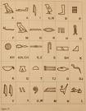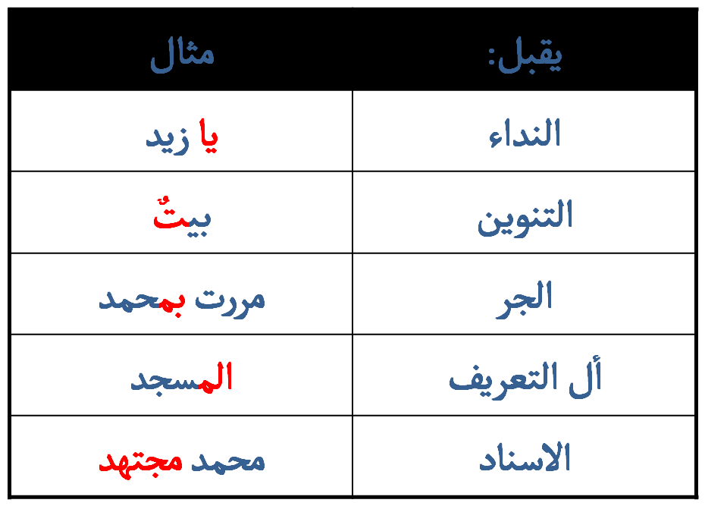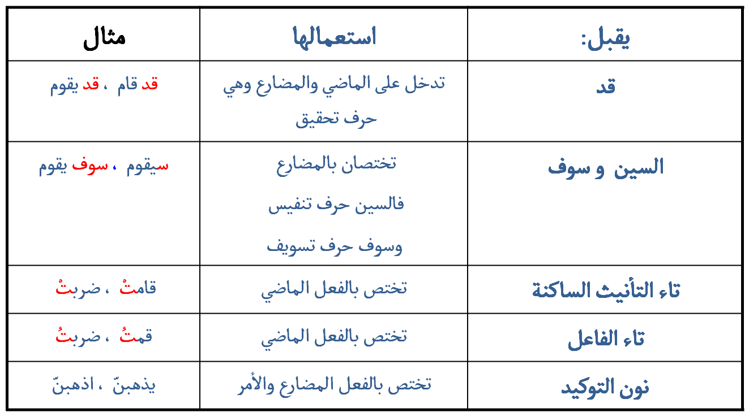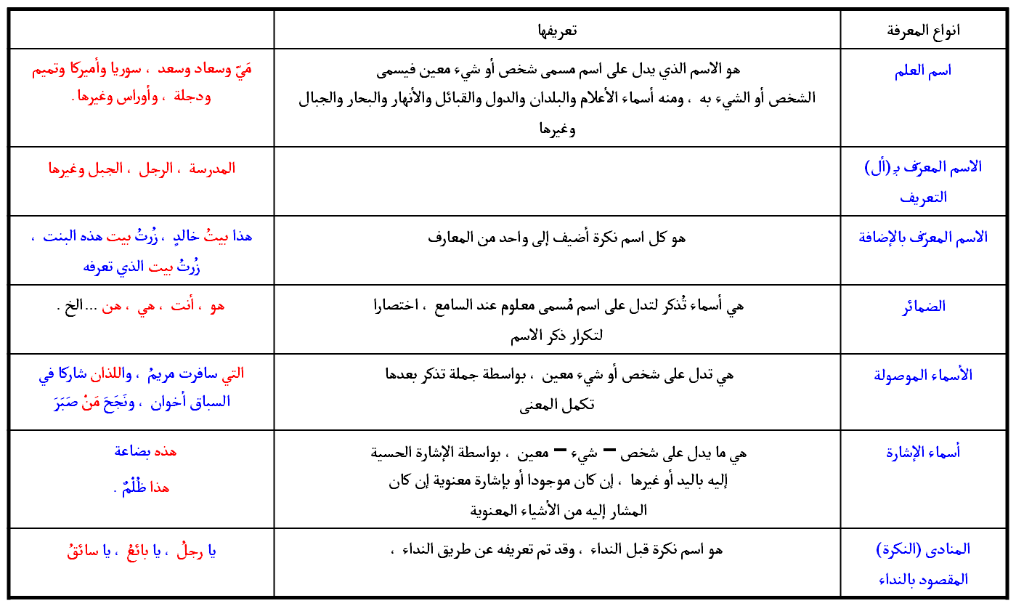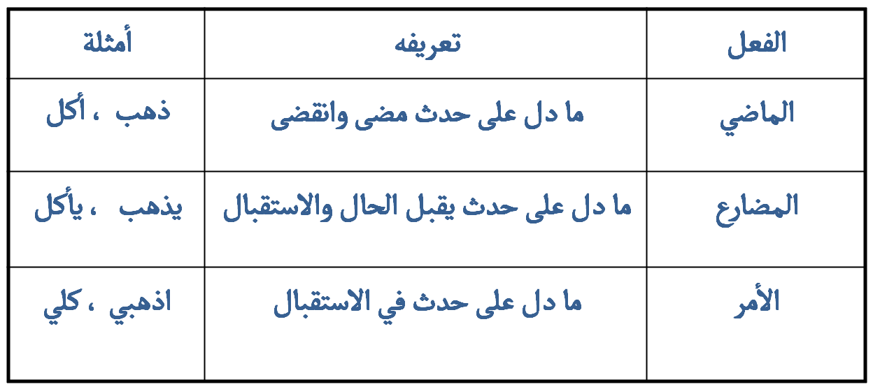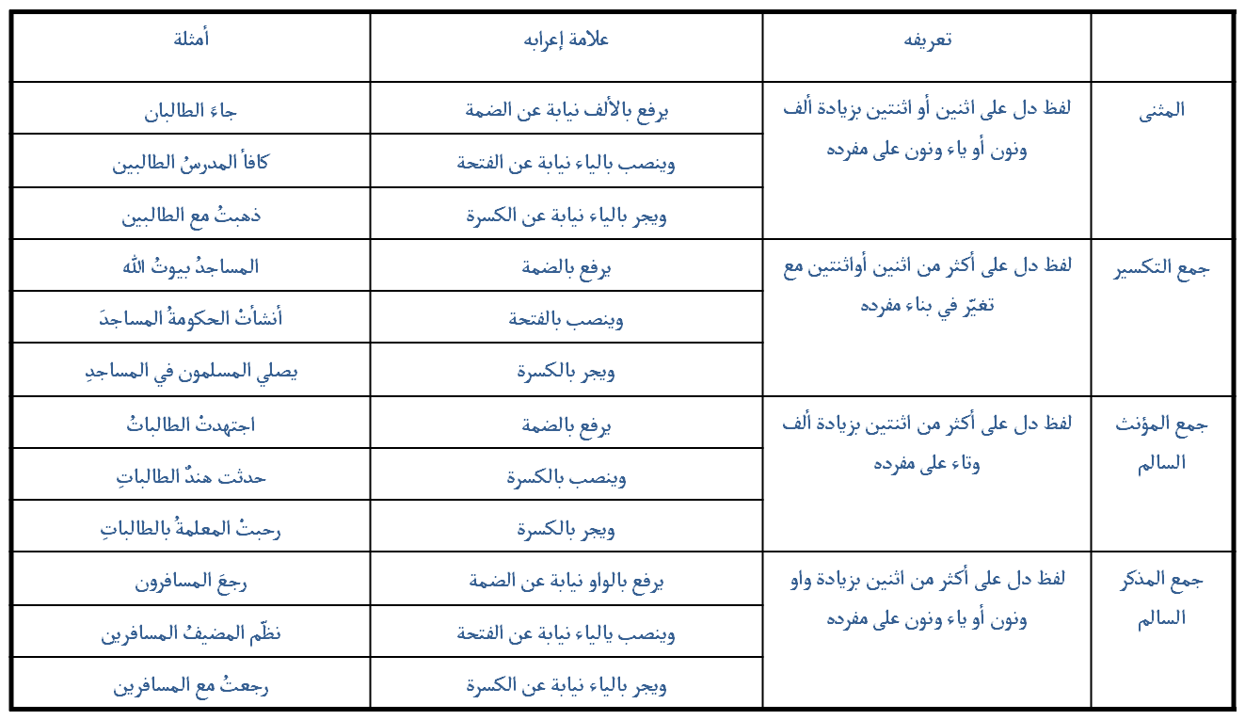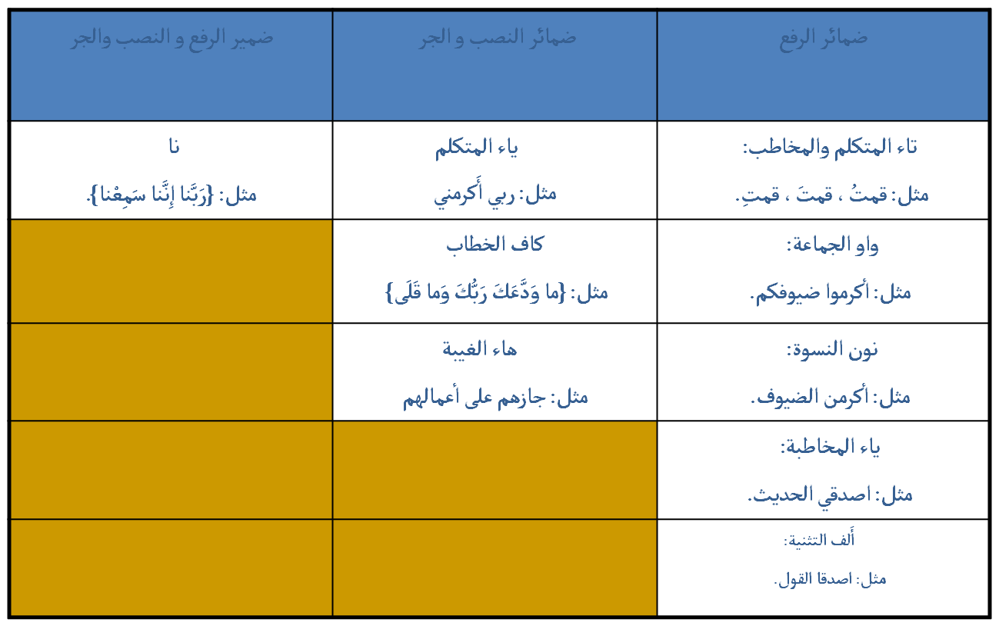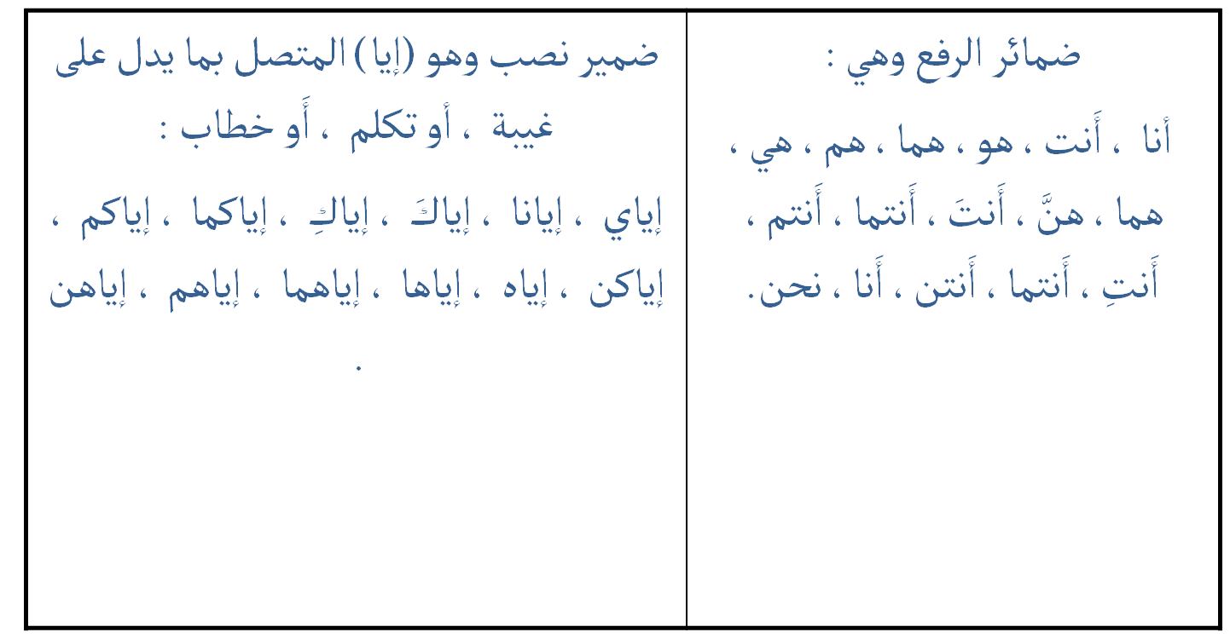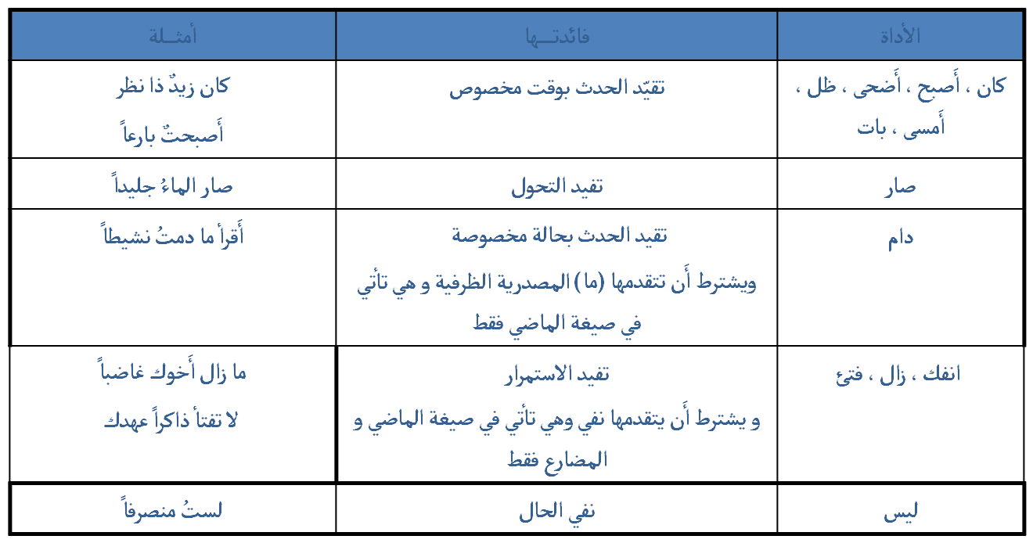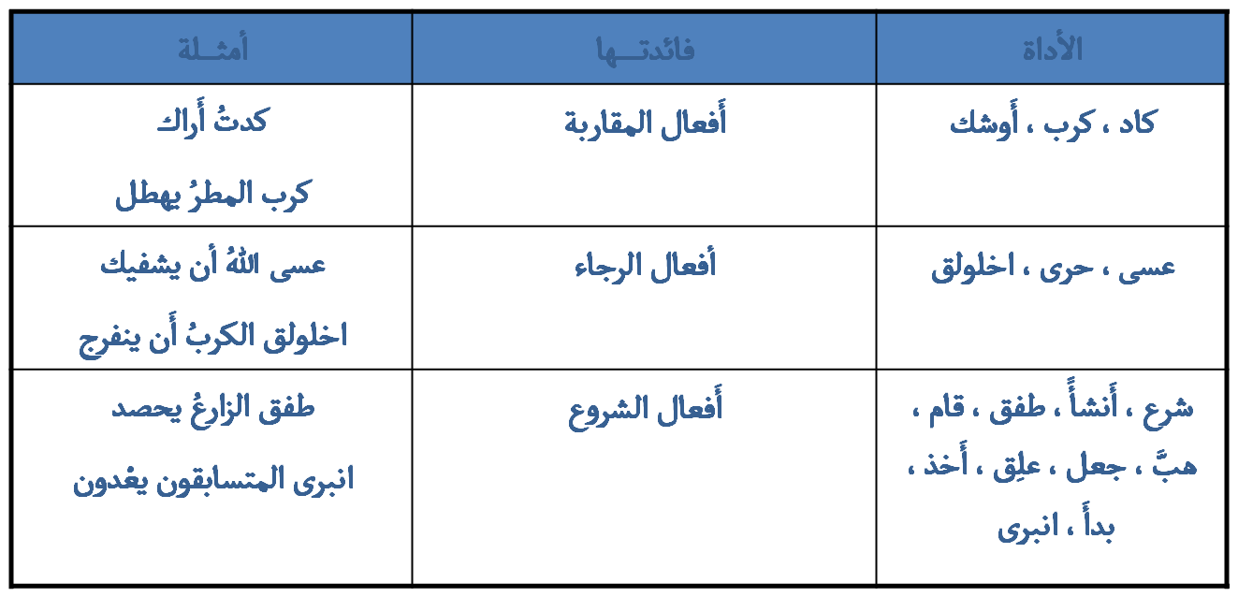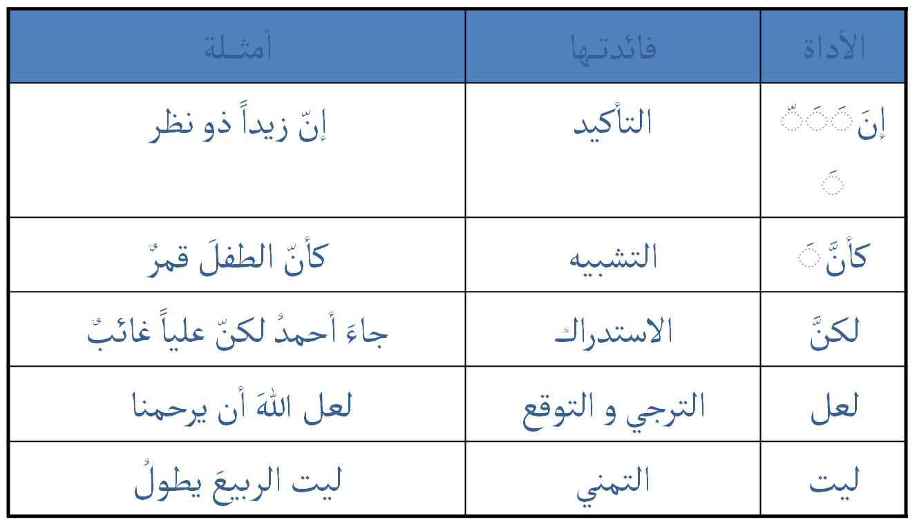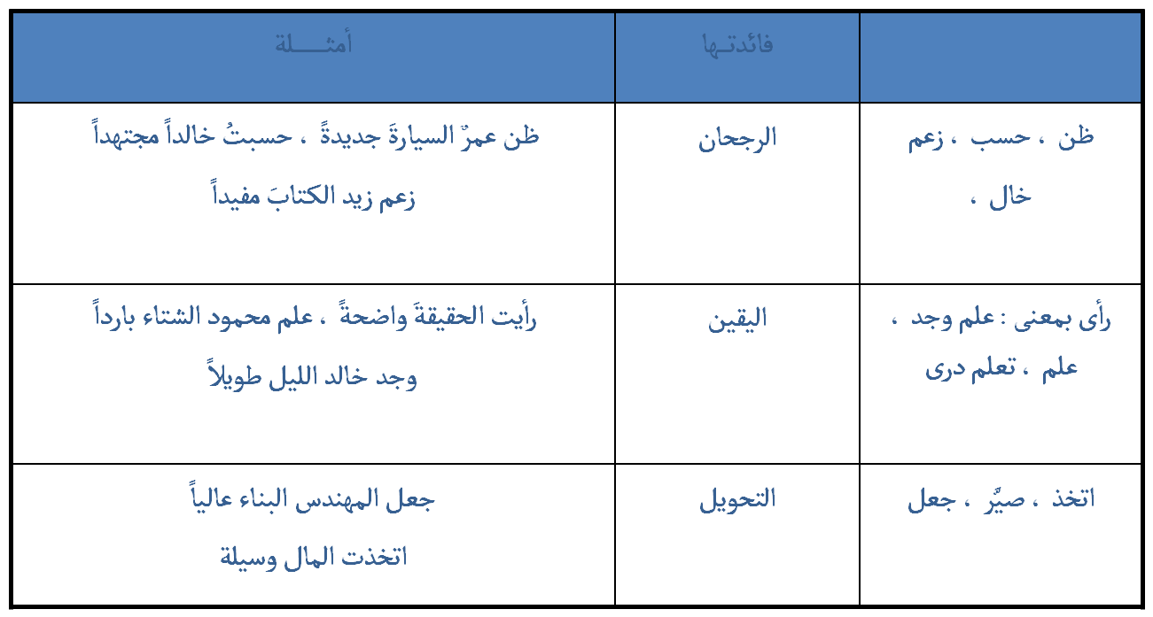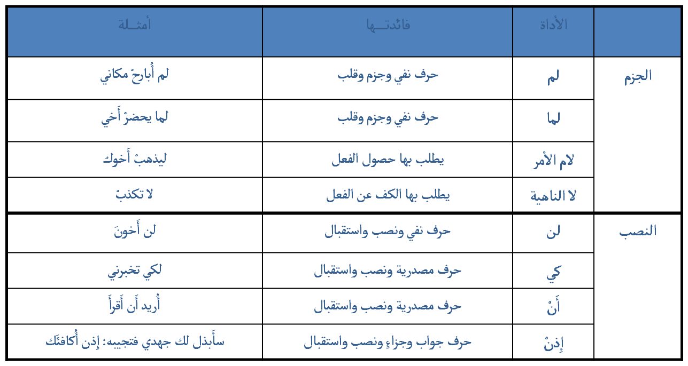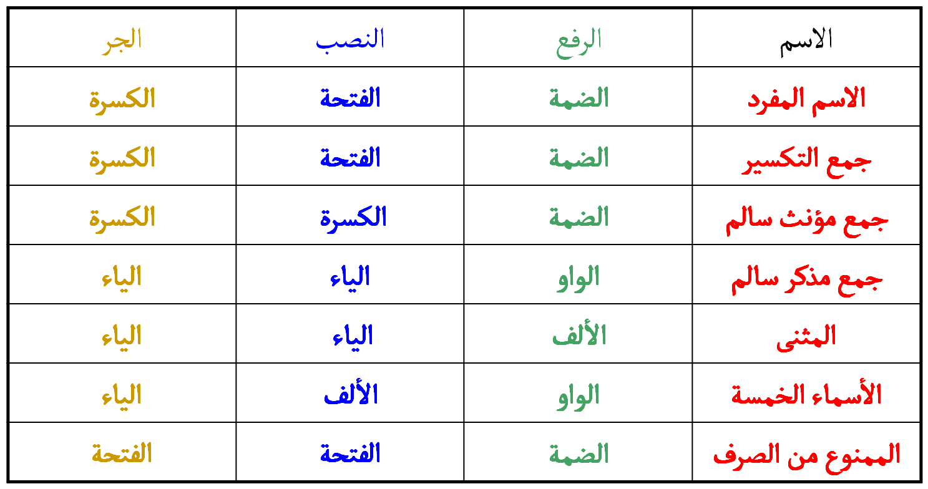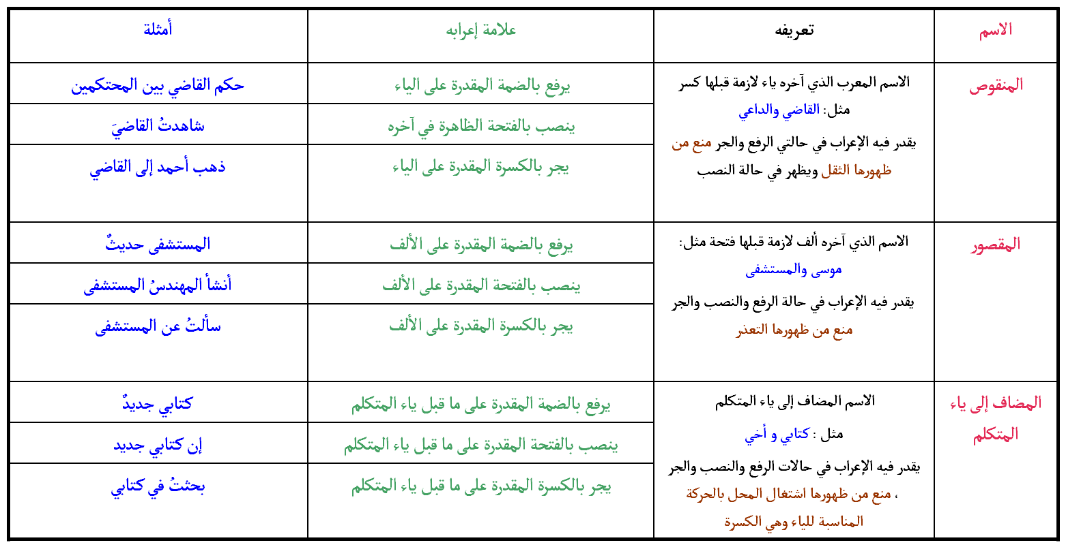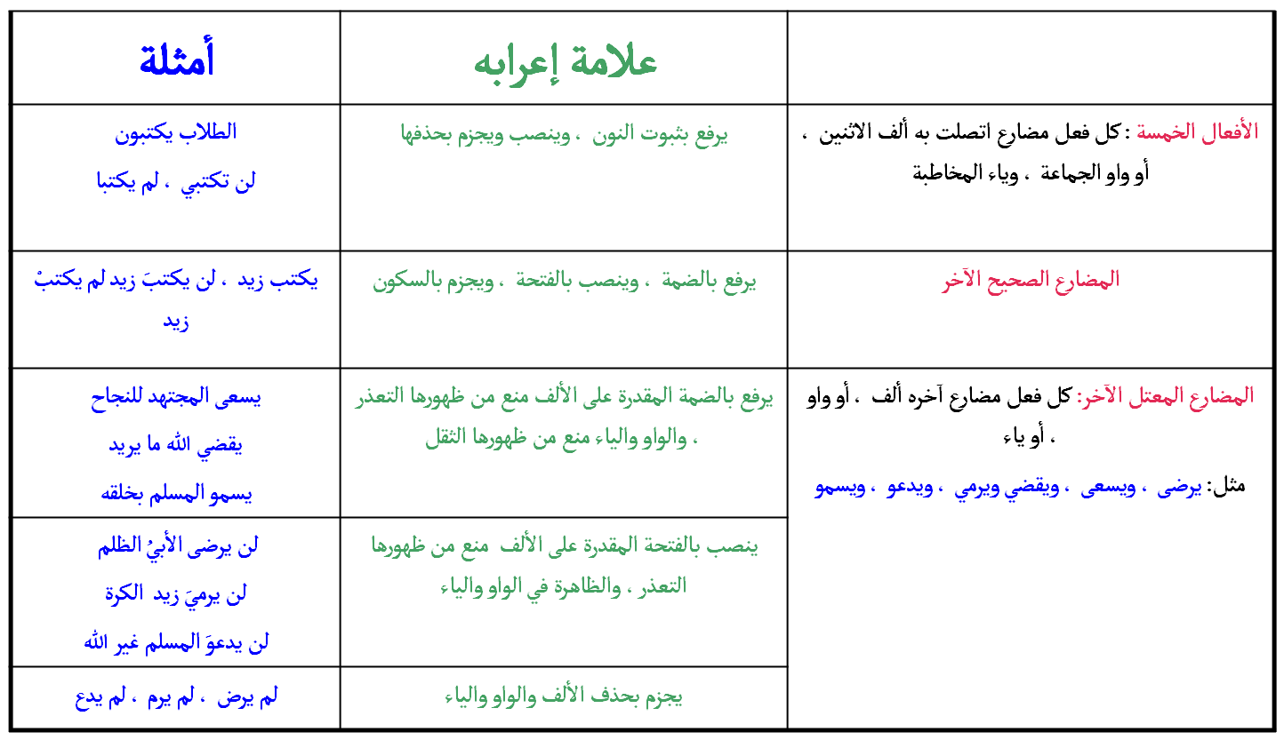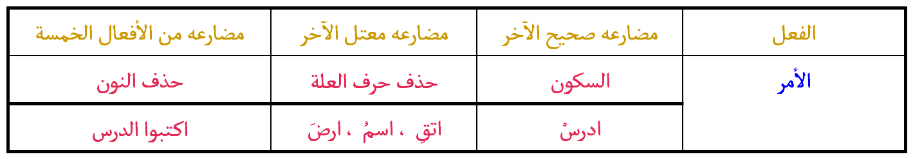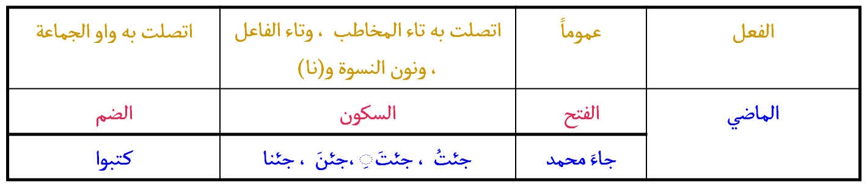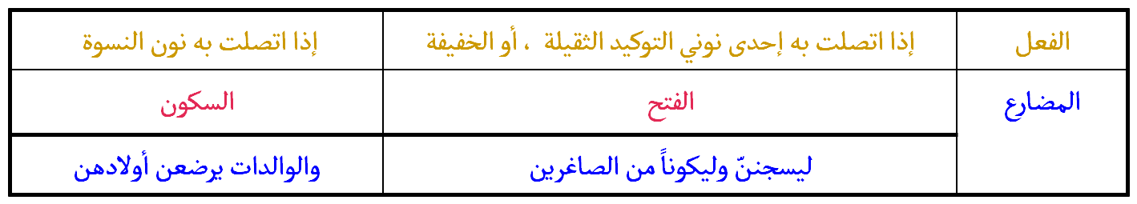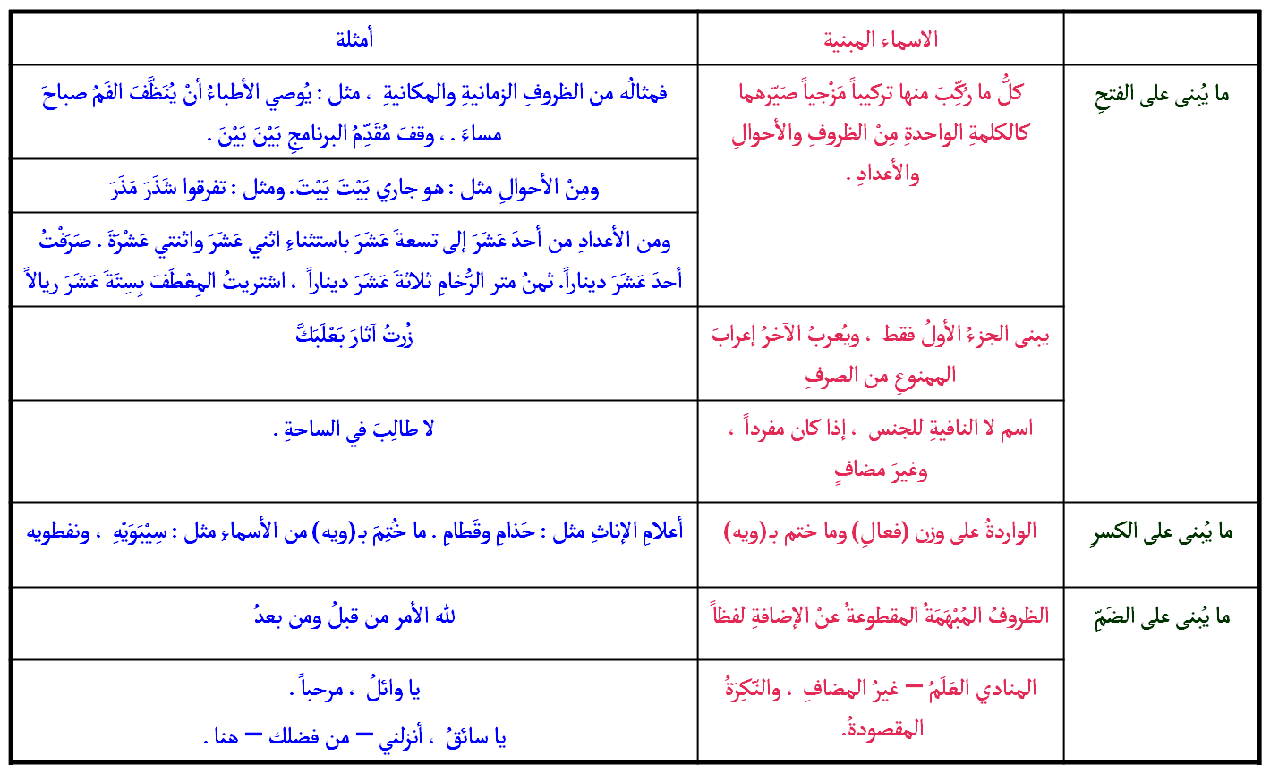
وصف المقرر الدراسي :
أن يستعيد المتعلم أهم أساسيات الكتابة التي درسها في التعليم العام .
2. الأهداف السلوكية :
أن تنمو قدراته على فهم القواعد عن طريق التطبيق.
أن يربط بين المفردات ، والجمل ، والتراكيب اللغوية .
أن يتقن الرسم الإملائي وفق القواعد المقررة .
أن يتخلص من الأخطاء اللغوية الشائعة .
أن يستعمل علامات الترقيم في مواضعها المناسبة .
أن تتوسع ثقافته التحصيلية حول أمهات الكتب التراثية .
أن يكتب الأنماط الكتابية المختلفة وهي : ( المقالة ، والرسالة ، والتلخيص ،والتقرير ) .
محتوى المقرر الدراسي :
1. قواعد النحو العربي .
2. قواعد الإملاء .
3. علامات الترقيم .
4. البحث في المعاجم .
5. معرفة الأنماط الكتابية :
المقالة ، والرسالة ، والتقرير ، والتلخيص .
طريقة التدريس :
سنعتمد الجانب التطبيقي ليواكب الجانب النظري في جُل محاضراتنا الدراسية خلال هذا الفصل ؛ لنحقق من خلال التدريب والممارسة ما نأمله من إتقان مهارة الكتابة الصحيحة .
التقويم :
سوف يتم تحديد طريقة التقويم لاحقاً وفق ما يتاح من وسائل تقنية وتعليمية .
من المصادر والمراجع :
الأسس الفنية للكتابة والتعبير لفخري خليل النجار.
الإملاء والترقيم لعبدالعليم إبراهيم .
الجامع في دروس العربية لعباس حسن.
أصول الإملاء لعبداللطيف الخطيب .
المرشد في الإملاء والترقيم والتحرير العربي لمحمود شاكر سعيد.
فن التحرير العربي لمحمد صالح الشنطي.
وسوف يتم بإذن الله تعالى تحديدُ مصادر ومراجع الإطارِ النظري في كل محاضرة ، وتوفيرُ المادة العلمية اللازمة للتعلم .
مدخل إلى المقرر :
اللغة
هي التي تمدنا بالألفاظ منذ الطفولة .
وهي وسيلة التخاطب نطقا وكتابة .
مدخل إلى المقرر :
اللغة
تعبر عن مدركاتنا
وعندما تنمو اللغة
ينمو الإدراك
وينمو معه التفكير
تحمل أحاسيسنا
تفصح عن شعورنا
فلا تفكير بدون لغة !
تاريخ الكتابة :
عندما شعر الإنسان بعجزه عن تذكر الأحداث ، والأعداد ، والتواريخ عمل على تدوينها في صورة ثابتة يمكن الاحتفاظ بها ، والرجوع إليها عند الحاجة ، وتوصل إلى تحويل الرموز الصوتية– أي اللغة – من رموز سمعية إلى رموز مرئية .
تعريف مصطلح التحرير العربي :
فن الكتابة العربية الصحيحة ، ونعني به الصياغةَ المحكمةَ التي تؤدي المعنى المرادَ التعبيرَ عنه.
المحاضرة الثانية
التحرير العربي
اللغة العربية
الاسم : هو ما دل على معنى في نفسه ولم يقترن بزمان .
مثل : رجل ، فرس ، جبل .
الفعل : هو ما دل على معنى في نفسه واقترن بزمان .
مثل : قام ، يقوم ، قم .
الحرف : هو ما دل على معنى في غيره ولم يقترن بزمان .
مثل : هل ، قد ، مِن .
هي الكلمات ( المركبة في جملة ) يعبر بها العرب عن مكنون أنفسهم ، والجملة هي الكلام المفيد ، وتتألف من فعل وفاعل ، أو مبتدأ وخبر ، والكلمة لفظ يدل على معنى مفرد ، وهي ثلاثة أنواع :
كيف نميز الاسم من بين أنواع الكلمة ؟
للاسم خمس علامات :
كيف نميز الفعل من بين أنواع الكلمة ؟
من علامات الفعل :
الجملة :
هي اللفظ المركب تركيبا إسنادياً ، مثل : جاء زيد ، محمد مجتهد .
أقسام الجملة :
تنقسم الجملة إلى قسمين : جملة اسمية وجملة فعلية:
الجملة الاسمية : هي المتألفة من جزأين أصليين هما :المبتدأ والخبر وهي تبدأ باسم ؛ مثل : العلمُ نافعٌ ، إنّ علياً مجتهدٌ .
الجملة الفعلية : هي المتألفة من جزأين أصليين هما : الفعل والفاعل ، وهي تبدأ بفعل ؛ مثل : نجح المجتهد ، رسب الكسلان.
أما شبه الجملة فتشمل الجار و المجرور ؛ مثل : ذهبت إلى المسجد .
وظرف الزمان و المكان مثل : جلس صالح تحت المظلة .
أقسام الاسم :
ينقسم الاسم الى قسمين :
نكرة و معرفة
1. النكرة : كل اسم لم يوضع لمعين مثل: رجل ، كتاب ، مسجد
علامته دخول (ربّ) عليه نحو :ربّ رجل رأيته ، ربّ مسجد دخلته ، ربّ كتاب قرأت فيه .
2. المعرفة :
أقسام الفعل :
المفرد ، والمثنى ، والجمع :
المفرد : ما دلّ على واحد ؛ مثل : جدار ، رجل ، امرأة .
.
الأسماء الخمسة :
مما يعرب بالحروف نيابة عن الحركات الإعرابية الأسماء الخمسة وهي:
أب ، أخ ، حم ، فو ، ذو
حكمها : أن ترفع بالواو نيابة عن الضمة ، وتنصب بالألف نيابة عن الفتحة ،
وتجر بالياء نيابة عن الكسرة ؛ مثل : جاء أبوك ، ورأيت أباك ، ومررت بأبيك .
: لإعراب هذه الأسماء بالحروف أربعة شروط
1. أن تكون مضافة ؛ مثل: أبوك كريم .
2. أن تكون مفردة ؛ مثل: إن أخاك مجتهد .
3. أن تكون إضافتها إلى غير ياءالمتكلم.
4. أن تكون مكبرة (غير مصغرة :أخيّ) ، ويشترط في (فم) زوال الميم منه مثل: لا فُضّ فوك ، وفي (ذو) أن تكون بمعنى صاحب مثل كل ذي خلق محبوبٌ.
الأفعال الخمسة :
هي كل فعل مضارع اتصل به:
ألف الاثنين مثل: تفعلان ويفعلان .
أو واو الجماعة مثل: تفعلون ويفعلون .
أو ياء المخاطبة مثل: تفعلين .
حكمها :أنها ترفع بثبوت النون ، وتنصب وتجزم بحذفها ؛ مثل ، الطالبان يكتبان ، الطلاب لن يكتبوا ، لماذا لم تكتبي ؟ .
الضمائر المتصلة :
الضمائر المنفصلة :
ما يدخل على الجملة الاسمية :
كان وأخواتها: ترفع المبتدأ ، وتنصب الخبر .
ما يدخل على الجملة الاسمية :
كاد وأخواتها: ترفع المبتدأ ، وتنصب الخبر .
( يجب أن يكون خبرها مضارعا ).
ما يدخل على الجملة الاسمية :
إن وأخواتها: تنصب المبتدأ ، وترفع الخبر .
ما يدخل على الجملة الاسمية :
ظن وأخواتها: تنصب المبتدأ والخبر ؛ ليكونا مفعوليها.
ما يدخل على الجملة الفعلية :
نواصب وجوازم الفعل المضارع
فهرس المحاضرة الثالثة
الإعراب والبناء

الإعراب والبناء
عِنْدَ النَّظَرِ إلى الكلمةِ في الجملةِ ، فإننا نُلاحظُ أنَّ بعضَها يَتَغَيّرُ آخرها ، باختلافِ تَغيّرِ مواقِعِها في الجملةِ، وكذلك نُلاحظُ أنَّ ثَمَة كلماتٍ لا يتغيرُ آخرها ، مهما تغيّرَ مكانَها في الجملةِ . ويُسمى النوعُ الأولُ المعربُ ، والآخَرُ هو المبنيُّ .

الإعراب والبناء
فالإعراب هو : التغير في آخر الكلمة بسبب رفعٍ أو نصبٍ أو جرٍ أو جزمٍ تبعاً لما يقتضيه مكانها في الجملة.

والبناءُ هو : ثباتُ آخرِ الكلمةِ على حالةٍ واحدةٍ ، لا تفارِقُها ، مَهما اختلفَ موقِعُها في الكلامِ ، واختلفتْ العواملُ المؤثّرَةِ فيها .
أركان الإعراب
العاملُ : وهو ما يُسَبّبُ لحوقَ علامةٍ معينةٍ بآخِرِ الكلمة.
المعمولُ : وهو الكلمةُ التي تأثرتْ بسببٍِ خارجيٍ ، فظهرتْ عليها العلامةُ.
المَوْقِعُ : وهو ما يُحَدّدُ وظيفةَ الكلمةِ ومدلولها .
مثل : كونِها فاعلاً ، أو مفعولاً به ، أو ظرفاً ، أو مجرورةً ، أو غيرِها .
العلامة : وهي الإشارةُ التي تَدُلّ على مواقعِ الكلمةِ المختلفةِ في أبوابِ النّحْوِ .
( مثال )
( جاء زيدٌ )
العامل : جاء ، المعمول : زيد ، الموقع : رفع فاعل ، العلامة : الضمة
علامات الإعراب
علاماتُ الإعراب :
تكونُ علامةُ الإعراب إمّا حركةً ،وإمّا حرفاً ،وإمّا حذفاً .
والحركاتُ ثلاثٌُ : الضّمّةُ والفَتْحَةُ والكَسْرَةُ . والحروفُ أربعةٌ : الأَلِفُ والنونُ والواو والياءُ .
والحذف :إمّا حذفُ الآخِرِ ، وإمّا حذفُ النون .
علامات الإعراب
علاماتُ الرفعِ :علاماتُ الرَّفْعِ أربَعُ وهي :
الضمةُ وهي الأصلُ مثل : يَحْتَرِمُ المسلمُ إخوانه .
أما علامات الرفع الفرعية فهي :
الواو مثل : المربون يحترمون رَغْبَةَ الأطفالِ جارُك ذوعِلْمٍ.
والألفُ مثل: البائعان صادقان .

علامات الإعراب
علاماتُ النَّصْبِ : للنصبِ علامةٌ أصليةٌ هي الفَتْحَةُ مثل : تجنبْ السوءَ فتسلمَ . وأربع علامات فرعية هي :
الألف مثل : لَيْتَ ذا المالِ كريمٌ .
والياء مثل : إنَّ القائمين على الثَقافَةِ مبدعون
والكسرة مثل : أكرمتِ المعلمة الطالباتِ المتفوقاتِ
وَحْذَفُ النون مثل :لن تكسبوا قُلوبَ الناسِ بالقَسوةِ .

علامات الإعراب
علاماتُ الجَرّ :
الكسرةُ هي الأصلُ : تأملت في جمالِ الكون .
أما العلامات الفرعية فهي :
الياءُ مثل : سلمت على أبيكَ .
والفتحةُ : تَنَقّلَ الطالبُ في مدارسَ عديدةٍ .

علامات الإعراب
علاماتُ الجزمِ :
للجزم علامةٌ أصليةٌ هي السكونُ مثل :
لا تتقاعسْ .
وعلاماتٌ فرعيةٌ هي :
حَذْفُ الآخِرِ : لا تبنِ قُصوراً في الريحِ.
وحذفُ النونِ : لا تتهاونوا في حقوقكم .

المعرب والمبني من الأسماء والأفعال والحروف
الحروف : كلها مبنية على ما سمعت عليه ، ولا محل لها من الإعراب.
الأفعال : كلها مبنية ، ولا يعرب منها إلا المضارع الذي لم تتصل به نون النسوة
ولا نون التوكيد. فبناؤها مثل: سافرْ يا خالد فقد سبقك بالأمس سليم ، وليلحقَنّ بك أخوك، أما أخواتك فسيلحقْن بك بعد أسبوع.
والمضارع المعرب مثل: يكتبُ أخوكَ صباحاً ، ولم يكتبْ أمس شيئاً ولن يكتب إلا ما يفهم.
الأسماء: معربة (إلا قليلاً منها كبعض الظروف وكأسماء الإشارة ، والأسماء الموصولة، وأكثر أسماء الشرط والاستفهام،وكالضمائر، فهي مبنية في محل نصب أو رفع أو جر على حسب موضعها من الإعراب).
الاعراب اللفظي للأسماء
وهو الأثرُ البادي في آخرِ الكَلِمةِ ، ويكونُ في الكلماتِ المعربةِ غيرِ المنتهيةِ بحرف عِلّةٍ .
الإعراب التقديري للأسماء
وهوَ أَثَرٌ غيرُ ظاهرٍ ـ غيرُ مرئيٍ أو مسموعٍ ـ على آخِرِ الكلمةِ
إعراب الفعل المضارع
الأفعال المبنية
الأسماء المبنية
الضمائر : هو ، أنت ، نحن .
اسم الإشارة :هذا ،هذه ، باستثناء ما دل على اثنين:هذان ،هاتان .
الاسم الموصول : الذي ، التي ، باستثناء ما دل على اثنين : اللذان ، اللتان .
اسم الإستفهام : أين ، لماذا ، كيف .
أسماء الشرط : منْ ، مهما ، متى .
أسماء الأفعال :حذارِ ، هيهاتَ
الأسماء المبنية
إعراب الجمل
كل جملة حلت محل المفرد وأَمكن تأْويلها به كانت ذات محل من الإعراب هو محل المفرد الذي حلت مكانه
مثل: (أَخوك يكتب درسه)، فجملة يكتب حلت محل (كاتبٌ) فإعرابها مثله: في محل رفع خبر المبتدأ. وجملة (تعلمُ) في قولنا (ظننتك تعلم) في محل نصب،
مفعول ثان لـ(ظن) لأَن التأْويل (ظننتك عالماً).
والجملة التي لا يمكن تأْويلها بمفرد،
لا يكون لها محل من الإعراب .
مثل (أَتاك زائر)
الجمل التي لها محل من الإعراب
1. الواقعة موقع الخبر: فتكون في محل رفع بعد المبتدأ أَو خبر (إن) وأخواتها مثل: (الله يعلم الجهر، إِن أَخاك يسعى في خيرك . وتكون في محل نصب إن وقعت خبراً للفعل الناقص وما يعمل عمله: (أَنا سعيد ما دمت أَعمل).
2. الواقعة مفعولاً: ومحلها النصب بأَن كانت مفعولاً به لأي فعل مثل : ( عرفت من أبوك ) ، أو مقول القول مثل: (يقول: إني موافق) ، أو ثاني مفعولي (ظن) وأخواتها مثل: علمتك تحب الفقراء = علمتك محباً الفقراءَ .
الجمل التي لها محل من الإعراب
3. الواقعة حالاً: بعد معرفة مثل: {وَلا تَمْنُنْ تَسْتَكْثِرْ} فجملة {تَسْتَكْثِرْ} في محل نصب حال من فاعل تمنن وهو (أَنت) المستترة، والتأْويل: (مستكثراً).
4. الواقعة صفة للنكرة: مررت برجل يحدثُ أَصحابه = برجل محدث أَصحابَه. فمحل جملة (يحدث) الجر صفة لـ(رجل).
5. الواقعة جواباً لشرط جازم: مقترنة بالفاء أَو (إِذا) الفجائية مثل: من يضلل الله فلا هادي له، إن تحرمه إِذا هو عدوٌ لك.
الجمل التي لها محل من الإعراب
7. التابعة لجملة ذات محل: بالعطف أَو البدلية أَو التوكيد
فالعطف مثل : {هَذا يَوْمُ لا يَنْطِقُونَ، وَلا يُؤْذَنُ لَهُمْ فَيَعْتَذِرُونَ}.
جملة {وَلا يُؤْذَنُ} محلها الجر لعطفها على جملة {لا يَنْطِقُونَ }التي هي في محل جر لإضافة (يوم) إليها، كذلك جملة {فَيَعْتَذِرُونَ} محلها الجر لعطفها بالفاء على جملة {وَلا يُؤْذَنُ لَهُمْ}،
والبدل مثل : (اعمل عملاً ينفعك ينقذك من ورطتك) فجملة (ينقذك) محلها النصب لأنها بدل من جملة (ينفعك) التي هي صفة لـ(عملاً).
والتوكيد مثل: (هذا قول هو ضارٌ لك هو ضارٌ لك) فالجملة الثانية محلها الرفع لأنها توكيد للجملة الأُولى (هو ضارٌ لك) التي هي صفة لـ(قولٌ) المرفوعة.
6. الواقعة مضافاً إليه: بعد ظروف الزمان أَو أسمائه أو(حيث) أَو (آية) مثل: {هَذا يَوْمُ لايَنْطِقُونَ}، (اذكر نصيحة أَبيك إذ سافر)، اجلس حيثُ يجلس أخوك،أَجب قائلَ (كيف أَنت؟)، كنت قريباً منكم بآيةِ رفضتم الدعوة.

